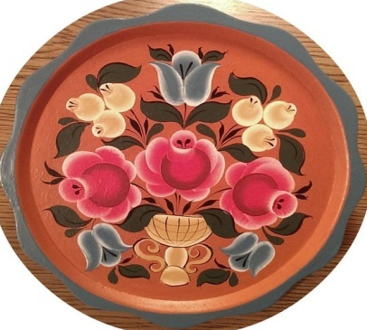
Здравствуйте девочки!
Продолжим работу по обучению свободно-кистевой росписи.
Предлагаю освоить технологию « Харовской росписи»
В Харовском районе Вологодской области используется для росписи деревянных изделий свободно-кистевая технология с графической оживкой и осветлением. Традиционно в росписи этой местности изображались растительные сюжеты и, как ни странно, львы. Местные жители считали этого зверя оберегом для своих домов. Львы на рисунках очень забавны. Они то похожи на собак, то на кошек, то стоят на задних лапах.
Реже рисовались люди и птицы. Цвета фона преобладали коричневые, зеленые, темно-бордовые. Краски для росписи использовались коричневого, голубого, зеленого цветов.
Мы начнем с азов росписи. Вначале выполним самые простейшие элементы: круги, капельки, приемы оживки, разбела.

Ознакомьтесь внимательно с описанием требований к кистям, затем приготовьте круглые кисти №1,2,3,4,5. Обязательно с острым концом.
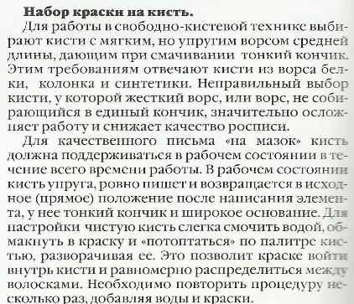
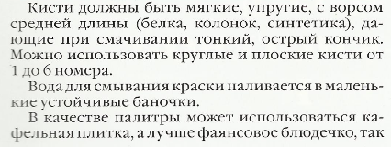
Заготовьте в палитре цветную гуашь и обязательно белую для разбела. Не слишком жидкую. Но я думаю, помните как правильно.

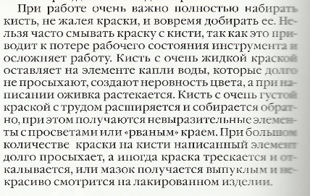

Задание№1. Выполнение элемента «Капля».
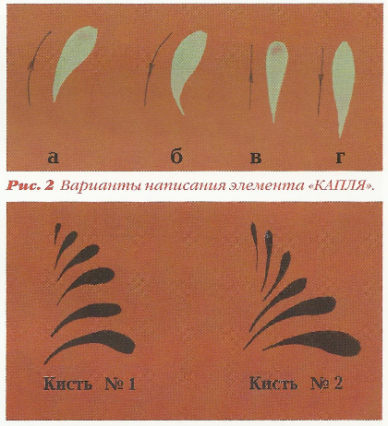
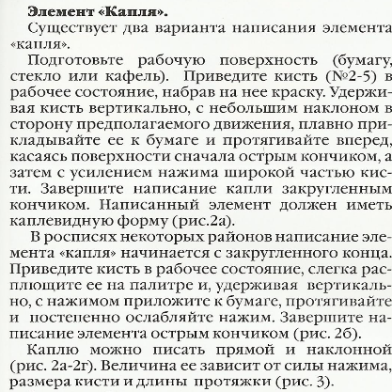

Задание №2. Выполнение элемента «Круг».

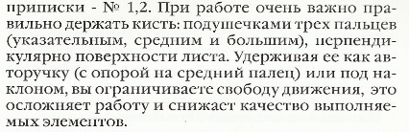
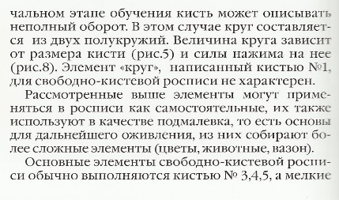

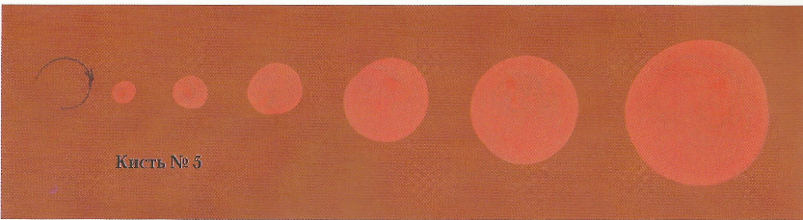

Задание №3. Выполнение оживок.
А)Оживление элементов.
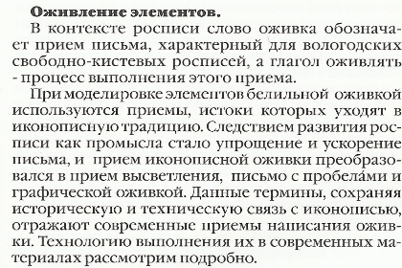
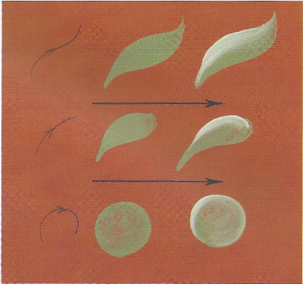

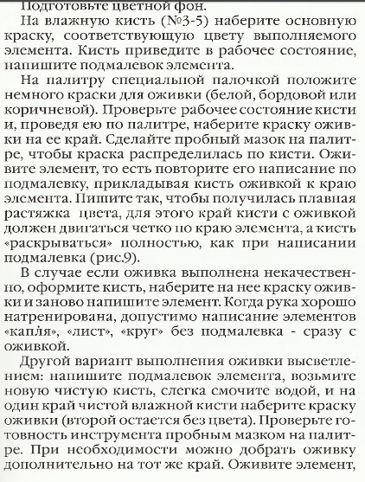

Б)Оживки пробелами и графические оживки.
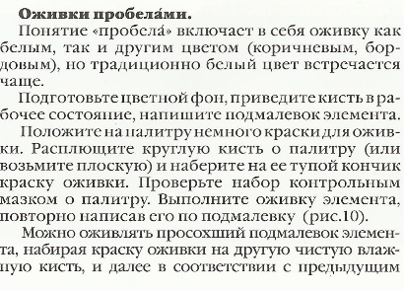
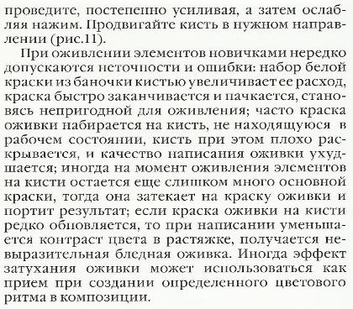

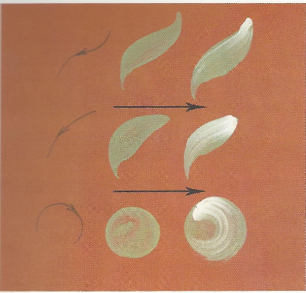
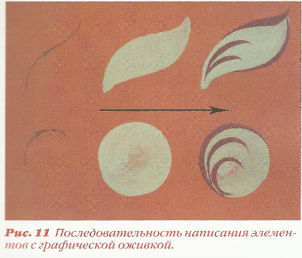

Для лучшего закрепления повтори все элементы не менее пяти раз.

ВАЖНО нам с вами обеспечить обратную связь.

Для этого попросите родителей сфотографировать выполненные задания и отошлите в родительскую группу или еще лучше, мне в личку для отчета.

Желаю успехов!

